#### 新しいチケットリポジトリの追加

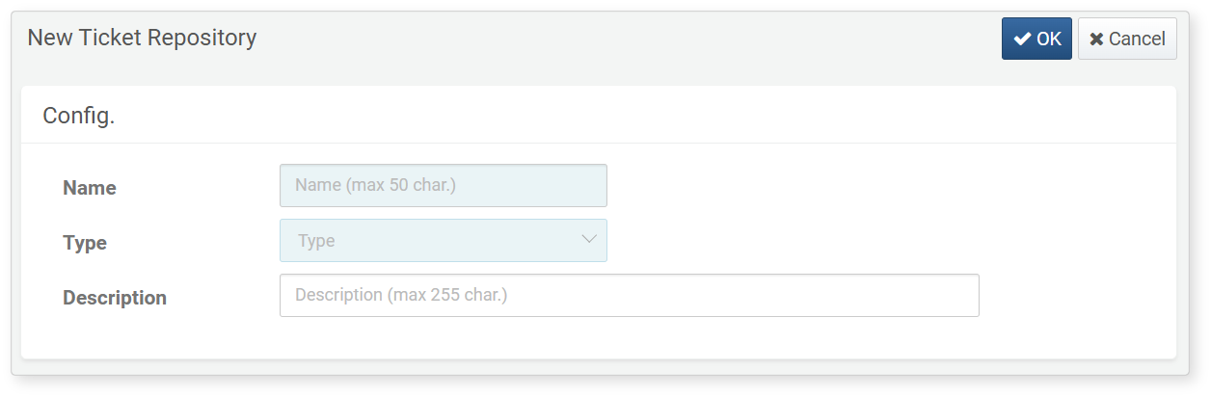

新しいチケットリポジトリを作成するには、以下の情報を入力してください。

**名称**

チケットリポジトリの名称を入力します。

**タイプ**

チケットリポジトリのタイプを選択します（イベント または 掲示板）。

**説明**

チケットリポジトリの説明を入力します。